Procesní testy (resp. testování průchodu aplikací), TLD = 2
- cancelReservation()
Účel procesu a důvod testování:
- Tento proces slouží k bezpečnému zrušení rezervace uživatelem. Na základě poskytnutého ID vyhledá záznam v databázi, ověří jeho aktuální stav a provede nevratnou změnu stavu na CANCELLED.
- Procesní testování zde nasazujeme proto, abychom ověřili, že systém dobře reaguje na nestandardní cesty. Například když se uživatel pokusí zrušit rezervaci, která neexistuje, nebo když se pokusí vícenásobně zrušit již zrušenou rezervaci. Testováním těchto cest zajišťujeme datovou integritu.
Orientovaný graf:
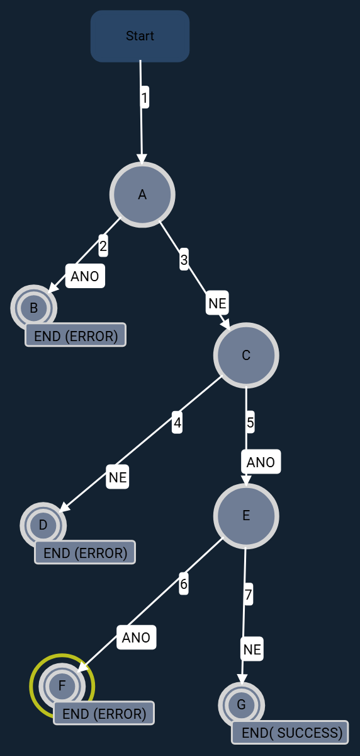
Tabulka:
Větvící body | Vstupní akce | Výstupní akce | Kombinace pro test | Testovací scénáře
A | 1 | 2, 3 | 1→2, 1→3 | 1 - 2
C | 3 | 4, 5 | 3→4, 3→5 | 1 - 3 - 4
E | 5 | 6, 7 | 5→6, 5→7 | 1 - 3 - 5 - 6
- | - | - | - | 1 - 3 - 5 - 7

Seznam testovacích scénářů:
- Scénář 1-2: Pokus o zrušení rezervace bez zadání ID (Null ID). Očekává se okamžité zamítnutí s chybou.
- Scénář 1-3-4: Pokus o zrušení neexistující rezervace (ID není v databázi). Očekává se chyba "Not found".
- Scénář 1-3-5-6: Pokus o zrušení rezervace, která již byla v minulosti zrušena. Očekává se zamezení dvojitého zrušení (chyba "Already cancelled").
- Scénář 1-3-5-7: Úspěšné zrušení platné rezervace. Očekává se správná změna stavu na CANCELLED.

- validateReservation()
Účel procesu a důvod testování:
- Tento proces představuje něco jako hlavní filtr aplikace. Před tím, než je jakákoliv rezervace vytvořena a uložena, musí projít řad přísných pravidel, od kontroly datových typů přes časové zarovnání až po hlídání kapacity místností a otevírací doby.
- Pokud by zde byla chyba, do databáze by se mohly uložit nesmyslné rezervace (např. o víkendu nebo pro záporný počet lidí). Procesní testy proto zde aplikujeme s cílem dosáhnout maximálního pokrytí cest.
Orientovaný graf:
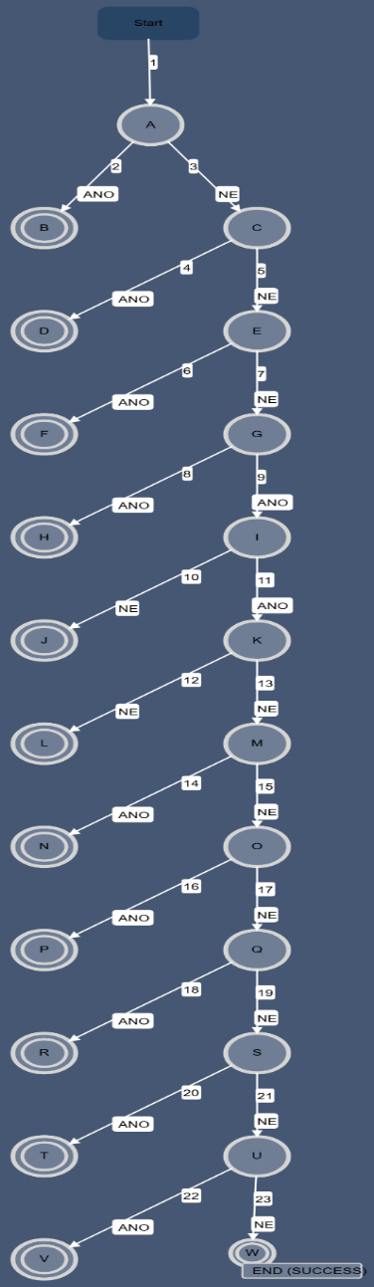
Tabulka:
Větvící body | Vstupní akce | Výstupní akce | Kombinace pro test | Testovací scénáře
A (Je r null?) | 1 | 2, 3 | 1→2, 1→3 | 1 - 2
C (Je roomId null?) | 3 | 4, 5 | 3→4, 3→5 | 1 - 3 - 4
E (Je start/end null?) | 5 | 6, 7 | 5→6, 5→7 | 1 - 3 - 5 - 6
G (Je start před end?) | 7 | 8, 9 | 7→8, 7→9 | 1 - 3 - 5 - 7 - 8
I (Zarovnání 15 min?) | 9 | 10, 11 | 9→10, 9→11 | 1 - 3 - 5 - 7 - 9 - 10
K (Počet lidí ≤ 0?) | 11 | 12, 13 | 11→12, 11→13 | 1 - 3 - 5 - 7 - 9 - 11 - 12
M (Počet lidí > cap?) | 13 | 14, 15 | 13→14, 13→15 | 1 - 3 - 5 - 7 - 9 - 11 - 13 - 14
O (Je víkend?) | 15 | 16, 17 | 15→16, 15→17 | 1 - 3 - 5 - 7 - 9 - 11 - 13 - 15 - 16
Q (Trvání < 30 min?) | 17 | 18, 19 | 17→18, 17→19 | 1 - 3 - 5 - 7 - 9 - 11 - 13 - 15 - 17 - 18
S (Trvání > 240 min?) | 19 | 20, 21 | 19→20, 19→21 | 1 - 3 - 5 - 7 - 9 - 11 - 13 - 15 - 17 - 19 - 20
U (Mimo otevírací dobu?) | 21 | 22, 23 | 21→22, 21→23 | 1 - 3 - 5 - 7 - 9 - 11 - 13 - 15 - 17 - 19 - 21 - 22
 |  |  |  | 1 - 3 - 5 - 7 - 9 - 11 - 13 - 15 - 17 - 19 - 21 - 23

Seznam testovacích scénářů:
- Scénář 1-2: Odeslání prázdného požadavku (objekt rezervace je null).
- Scénář 1-3-4: Chybějící identifikátor místnosti (Room ID je null).
- Scénář 1-3-5-6: Neúplné časové údaje (chybí čas začátku nebo konce).
- Scénář 1-3-5-7-8: Nelogické časové rozmezí (čas konce předchází času začátku).
- Scénář 1-3-...-10: Časy rezervace nejsou zarovnány na čtvrthodiny (např. 10:07).
- Scénář 1-3-...-12: Zadán neplatný (nulový nebo záporný) počet osob.
- Scénář 1-3-...-14: Pokus o překročení maximální povolené kapacity dané místnosti.
- Scénář 1-3-...-16: Pokus o rezervaci o víkendu (sobota nebo neděle).
- Scénář 1-3-...-18: Rezervace nesplňuje minimální délku trvání (méně než 30 minut).
- Scénář 1-3-...-20: Rezervace překračuje maximální délku trvání (více než 4 hodiny).
- Scénář 1-3-...-22: Pokus o rezervaci mimo standardní otevírací dobu (před 8:00 nebo po 18:00).
- Scénář 1-3-...-23 (Úspěch): Zcela validní rezervace splňující všechna pravidla.

